Software Requirements Specification
for
<Sistem Informatic Distribuit pentru Tranzacții Bancare>
Version 1.6 approved
Prepared by <PEANCĂ TEODORA, NJAGULOVIĆ TAMARA, ȘERBAN ANDRADA>
<Facultatea de Automatica, Calculatoare si Electronica, specializarea Calculatoare_romana>
<Aprilie 2026>
Contents
1. Introducere 3
1.1 Scop 3
1.2 Convenții ale documentului 3
1.3 Public țintă și recomandări de lectură 3
1.4 Domeniul produsului 3
1.5 Referințe 3
2. Descriere Generală 4
2.1 Perspectiva produsului 4
2.2 Funcționalitățile produsului 4
2.3 Clase de utilizatori și caracteristici 4
2.4 Mediul de operare 4
2.5 Constrângeri de proiectare și implementare 5
2.6 Documentație utilizator 5
2.7 Ipoteze și dependențe 5
3. Cerințe privind interfețele externe 6
3.1 Interfețe utilizator 6
3.2 Interfețe hardware 7
3.3 Interfețe software 8
3.4 Interfețe de comunicație 8
4. Funcționalități ale sistemului 9
4.1 Autentificare utilizator 9
4.1.1 Descriere și Prioritate 9
4.1.2 Secvențe Stimulus/Răspuns 9
4.1.3 Cerințe Funcționale 9
4.2 Managementul Conturilor 10
4.2.1 Descriere și Prioritate 10
4.2.2 Cerințe Funcționale 10
4.3 Procesarea Tranzacțiilor 10
4.3.1 Descriere și Prioritate 10
4.3.2 Cerințe Funcționale 11
4.4 Istoric Tranzacții 11
4.5 Notificări și Alerte 11
4.6 Jurnale de Audit și Raportare 11
5. Alte Cerințe Non-Funcționale 12
5.1 Performanță 12
5.2 Siguranță 12
5.3 Securitate 12
5.4 Atribute de Calitate Software 12
5.5 Reguli de Business 13
6. Alte Cerințe 13
Anexa A – Glosar 14
Anexa B – Modele de analiză 14
Anexa C – Elemente de definit ulterior 14

Istoria reviziilor
Name | Date | Reason For Changes | Version
Peancă Teodora, Njagulović Tamara, Șerban Andrada | 27.02.2026 | Elaborare initiala  Capitol 1, Capitol 2, Capitol 3, Capitol 4  Capitol 5, Capitol 6 | 1.0
Peancă Teodora | 25.03.2026 | Actualizare cerinta functionala:  Cap 4.1.3, REQ-4:  „Sistemul va cripta parolele folosind algoritmi de tip SHA-256”, devine  „Sistemul va cripta parolele utilizatorilor folosind algoritmi securizați de tip hashing: Bcrypt” (care ofera mai multa siguranta impotriva accesului neautorizat).  Cap 5.3  „SHA-256 pentru parole” devine:  “BCrypt pentru parole” | 1.1
Njagulović Tamara | 26.03.2026 | Actualizare cerinta functionala:  Cap 4.1.3, REQ-8:  „Sistemul va trimite un email de confirmare la crearea contului”, devine  “Sistemul va genera o notificare de confirmare la crearea contului utilizatorului.” (Trimiterea efectivă de email poate fi integrată ulterior printr-un serviciu extern SMTP/API)  Cap 4.2.2  „Sistemul trimite utilizatorului un email sau SMS de confirmare”, devine  „Sistemul trimite o notificare de confirmare”. | 1.2
Șerban Andrada | 27.03.2026 | Actualizare cerinta functionala:  Cap 4.5, REQ-4:  „Livrare notificări în max. 1 minut”, devine  „Sistemul va genera notificările într-un timp scurt după producerea evenimentului”. | 1.3
Peancă Teodora, | 29.04.2026 | Reformulare cerinta functionala:  Cap 4.4, REQ-4:  „Va permite descărcarea în format Excel”, devine  „Va permite descărcarea în format CSV compatibil Excel”. | 1.4
Njagulović Tamara | 29.04.2026 | Cap 4.4, REQ-1: „Trimitere email confirmare tranzacție” devine  „Trimitere notificare confirmare tranzacție” | 1.5
Șerban Andrada | 29.04.2026 | Cap 5.4 Atribute de Calitate Software se inlocuieste complet, cu reguli specifice aplicațiilor web dezvoltate în ASP.NET si C# . | 1.6

Introducere

Scop
Scopul acestui document este de a defini cerințele software pentru Sistemul Informatic Distribuit pentru Tranzacții Bancare.
Acest sistem este proiectat pentru a furniza servicii bancare sigure, eficiente și fiabile prin facilitarea gestionării online a conturilor și procesării tranzacțiilor.
Aplicația va fi dezvoltată utilizând:
- ASP.NET API pentru backend,
- Angular pentru frontend,
- PostgreSQL ca sistem de gestiune a bazei de date,
asigurând o arhitectură scalabilă și performantă.

Convenții ale documentului
- Textul bold este utilizat pentru termeni importanți.
- Abrevierile sunt scrise între paranteze (ex: API – Application Programming Interface).
- Cerințele funcționale sunt identificate prin notația REQ-x.

Public țintă și recomandări de lectură
Documentul este destinat:
- Dezvoltatorilor
- Testerilor
- Managerilor de proiect
- Administratorilor de sistem
- Evaluatorilor

Domeniul produsului
Sistemul Informatic Distribuit pentru Tranzacții Bancare este un sistem web distribuit, securizat, care permite clienților accesarea serviciilor bancare online, inclusiv gestionarea conturilor și procesarea tranzacțiilor.

Referințe
- Documentația ASP.NET Core
- Documentația Angular 19
- Documentația PostgreSQL 18
- IEEE SRS Template

Descriere Generală

Perspectiva produsului
Sistemul este compus din:
- Interfață utilizator (browser web)
- Modul de securitate
- Server Web
- Server aplicație (ASP.NET Core 9 API)
- Server bază de date (PostgreSQL 18)
Utilizatorii accesează sistemul exclusiv prin interfața utilizator.

Funcționalitățile produsului
Sistemul oferă următoarele funcționalități principale:
- Management utilizatori
- Management conturi
- Procesare tranzacții
- Securitate și conformitate
- Raportare și notificări
- Integrare API

Clase de utilizatori și caracteristici
Clienți
- Persoane fizice sau juridice
- Pot efectua depuneri, retrageri, transferuri
- Nivel tehnic variabil
- Necesită autentificare securizată (2FA)
Personal operațional
- Angajați bancari
- Acces la conturi și tranzacții
- Control pe roluri (RBAC - role-based access control)
Administratori
- Personal IT
- Acces complet la sistem
- Gestionare roluri și jurnale
Auditori
- Acces doar în regim read-only
- Verifică tranzacții și log-uri
Dezvoltatori & IT Support
- Acces backend
- Monitorizare și mentenanță

Mediul de operare
Sistemul va funcționa în următorul mediu:
Hardware
- PC
- Minim 8GB RAM
- Procesor 2.3 GHz
- 256GB spațiu
Sistem de operare
- Windows 10 Pro (Versiunea 22H2)
Software
- Visual Studio 2026 (18.3.2)
- .NET 9
- Angular 19
- PostgreSQL 18
- Node.js (LTS)
- Git

Constrângeri de proiectare și implementare
- Conformitate GDPR
- Conformitate AML
- Backend obligatoriu ASP.NET Core 9
- Frontend obligatoriu Angular 19
- Bază de date PostgreSQL 18
- Autentificare 2FA
- Control acces pe roluri
- Comunicare exclusiv prin HTTPS

Documentație utilizator
Singura documentație furnizată este acest document SRS în format PDF.

Ipoteze și dependențe
- Conectivitate stabilă la internet
- Server baze de date funcțional

Cerințe privind interfețele externe

Interfețe utilizator
Interfața este web-based și dezvoltată în Angular 19.
Include:
- Ecran autentificare
- Dashboard
- Interfață gestionare conturi
- Interfață procesare tranzacții
- Vizualizare istoric tranzacții
- Panou notificări
- Interfață audit (admin)
Interfața este responsive și compatibilă cu browsere moderne.

Ecran de autentificare (Login):
Utilizatorii se autentifică folosind un identificator de client și o parolă, urmate de autentificarea în doi pași (2FA). În cazul în care credențialele introduse sunt invalide, sistemul afișează mesaje de eroare.

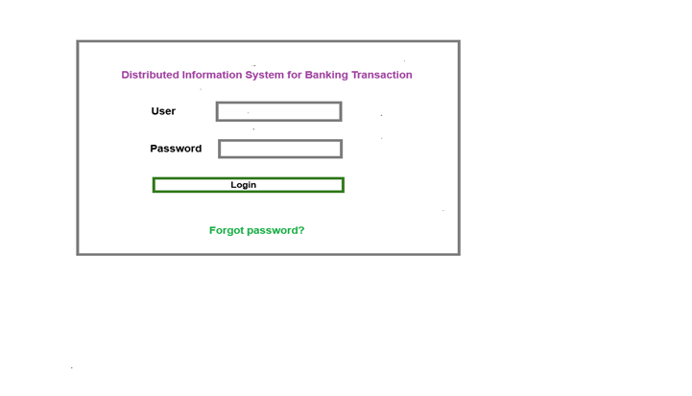

Panou principal (Dashboard):
După autentificarea reușită, utilizatorii sunt redirecționați către panoul principal (dashboard), care afișează soldurile conturilor, tranzacțiile recente și serviciile bancare disponibile.

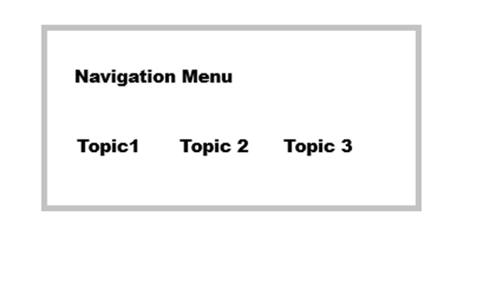
Ecran de procesare a tranzacțiilor:
Utilizatorii pot iniția depuneri, retrageri, transferuri și plăți către servicii. Sistemul validează datele introduse și afișează mesaje de confirmare.

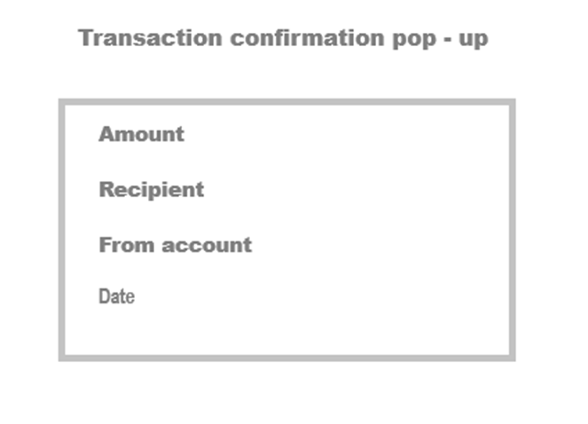

Interfața urmează un design responsiv, compatibil cu browserele web moderne.

Interfețe hardware
Nu se aplică.

Interfețe software
Backend (serverul aplicației):
- ASP.NET Core 9 Web API - framework Microsoft pentru dezvoltarea de servicii web (API-uri) folosind limbajul C#.
- C#
- Entity Framework Core - componenta care conectează codul C# cu baza de date
Frontend (interfața utilizatorului):
- Angular 19 - framework utilizat pentru dezvoltarea interfeței aplicației (frontend), responsabil pentru afișarea și gestionarea interacțiunii utilizatorului cu sistemul
- TypeScript -limbaj de programare utilizat în framework-ul Angular pentru dezvoltarea aplicației frontend, bazat pe JavaScript
- Angular Material - bibliotecă de componente grafice utilizată în Angular pentru realizarea interfeței utilizator,
Bază de date:
- PostgreSQL 18 (sistem de gestiune al bazei de date relaționale utilizat pentru stocarea și administrarea datelor aplicației bancare)
Securitate si comunicare:
- HTTPS (HyperText Transfer Protocol Secure) - protocol utilizat pentru transmiterea securizata datelor intre aplicatii si server
- JWT (JSON Web Token) - token digital securizat care conține informații despre utilizator și este folosit pentru a confirma că acesta este autentificat
- JSON (JavaScript Object Notation) – format standard utilizat pentru schimbul de date între aplicații, în special între frontend și backend.

Interfețe de comunicație
- HTTPS (HyperText Transfer Protocol Secure) - protocol utilizat pentru transmiterea securizata datelor intre aplicatii si server
- RESTful API (modul prin care interfața aplicației comunică cu serverul)
- TCP/IP (protocol utilizat pentru comunicarea în rețea între serverul aplicației și serverul bazei de date)
- SSL/TLS (protocol utilizat pentru criptarea comunicațiilor dintre client și server, asigurând transmiterea securizată a datelor)

Funcționalități ale sistemului

Autentificare utilizator

Descriere și Prioritate
Această funcționalitate asigură autentificarea securizată a utilizatorilor și controlul accesului bazat pe roluri în cadrul sistemului bancar. Include autentificare în doi pași (2FA), mecanisme sigure de login/logout și atribuirea rolurilor (ex.: client, operator, administrator). Accesul neautorizat trebuie prevenit prin criptare și mecanisme de gestionare a sesiunii.
Prioritate: Ridicată
Beneficiu: 9 (Critic pentru securitate și conformitate)
Penalizare: 8 (Accesul neautorizat poate duce la breșe de securitate și fraudă financiară)
Risc: 7 (Defectele în autentificare pot compromite integritatea sistemului)

Secvențe Stimulus/Răspuns
Utilizatorul inițiază autentificarea → Sistemul solicită identificator și parolă.
Utilizatorul introduce credențialele → Sistemul validează datele în baza de date.
Dacă sunt corecte:
• Sistemul verifică autentificarea 2FA.
Dacă sunt incorecte:
• Sistemul afișează mesaj de eroare și permite reîncercare.
• După mai multe încercări eșuate, contul este blocat temporar.

Cerințe Funcționale
REQ-1: Sistemul va permite autentificarea utilizatorilor folosind identificator și parolă valide.
REQ-2: Sistemul va suporta autentificare în doi pași (2FA).
REQ-3: Sistemul va bloca contul utilizatorului după cinci încercări eșuate.
REQ-4: Sistemul va stoca parolele utilizatorilor sub formă criptată folosind algoritmi securizați de hashing: BCrypt, pentru a preveni accesul neautorizat.
REQ-5: Sistemul va implementa gestionarea sesiunii cu timeout după 10 minute de inactivitate.
REQ-6: Sistemul va oferi opțiunea „Forgot password” pentru resetarea parolei prin email.
REQ-7: După autentificare cu succes, sistemul va genera un token JWT pentru autorizarea solicitărilor ulterioare.
REQ-8: Sistemul va genera o notificare de confirmare la crearea contului utilizatorului.
REQ-9: La crearea contului, utilizatorul trebuie să accepte termenii și condițiile băncii.
REQ-10: Autentificare unică pentru administratori (o singură sesiune activă pentru administrator).
REQ-11: Sistemul va refuza autentificarea utilizatorilor cu vârsta sub 18 ani.

Managementul Conturilor

Descriere și Prioritate
Permite clienților să creeze și să gestioneze conturi bancare, să vizualizeze soldurile și să actualizeze datele personale. Administratorii pot aproba, dezactiva sau reactiva conturi.
Prioritate: Ridicată
Beneficiu: 8
Penalizare: 7
Risc: 6

Secvențe Stimulus/Răspuns
Utilizatorul solicită crearea unui cont → Sistemul solicită introducerea datelor personale și financiare.
Utilizatorul trimite formularul → Sistemul validează datele introduse și le stochează în baza de date.
Administratorul verifică și aprobă contul → Sistemul trimite utilizatorului o notificare de confirmare.
Utilizatorul actualizează detaliile contului → Sistemul validează modificările și actualizează baza de date.
Utilizatorul solicită dezactivarea contului → Sistemul verifică identitatea utilizatorului și dezactivează accesul la cont.

Cerințe Funcționale
REQ-1: Sistemul va permite crearea unui cont bancar nou.
REQ-2: Sistemul va valida toate câmpurile introduse.
REQ-3: Administratorii pot aproba, dezactiva sau reactiva conturi.
REQ-4: Utilizatorii pot vizualiza soldul, istoricul tranzacțiilor și datele personale.
REQ-5: Utilizatorii pot modifica datele personale (exceptând câmpurile critice).
REQ-6: Sistemul va actualiza soldul în timp real după fiecare tranzacție.
REQ-7: Modificările critice necesită aprobare administrator.
REQ-8: Sistemul va înregistra modificările statusului contului cu timestamp.
REQ-9: Sistemul va genera IBAN pentru fiecare cont nou.
REQ-10: Sistemul va permite conturi multi-valută.
REQ-11: Sistemul va permite alegerea nivelului de notificare (Low, Medium, High).

Procesarea Tranzacțiilor

Descriere și Prioritate
Permite efectuarea în timp real a depunerilor, retragerilor și transferurilor între conturi, în condiții de securitate și trasabilitate.
Prioritate: Ridicată

Cerințe Funcționale
REQ-1: Sistemul va permite depuneri, retrageri și transferuri.
REQ-2: Sistemul va valida soldul înainte de retragere/transfer.
REQ-3: Sistemul va înregistra tranzacțiile cu timestamp și ID unic.
REQ-4: Tranzacții multi-valută.
REQ-5: Sistemul va calcula comisionul bancar.
REQ-6: Tranzacțiile vor fi validate conform regulilor AML.
REQ-7: Va exista un buton „Help” pentru ghidarea utilizatorilor.

Istoric Tranzacții
REQ-1: Sistemul va afișa lista tranzacțiilor.
REQ-2: Va permite filtrare după dată, sumă, tip etc.
REQ-3: Va permite vizualizarea detaliată a tranzacției.
REQ-4: Va permite descărcarea în format CSV compatibil Excel.
REQ-5: Va păstra istoricul minim 30 zile.
REQ-6: Va preveni accesul neautorizat.
REQ-7: Administratorii pot seta politici de retenție.
REQ-8: Utilizatorul poate repeta o tranzacție.

Notificări și Alerte
REQ-1: Trimitere notificare confirmare tranzacție.
REQ-2: Activare/dezactivare notificări.
REQ-3: Alertă activitate suspectă.
REQ-4: Sistemul va genera notificările într-un timp scurt după producerea evenimentului.
REQ-5: Stocare istoric notificări.
REQ-6: Notificare mentenanță.
REQ-7: Notificare blocare cont.
REQ-8: Notificare tranzacții marcate AML.

Jurnale de Audit și Raportare
REQ-1: Sistemul va înregistra toate activitățile utilizatorilor.
REQ-2: Administratorii pot vizualiza și exporta jurnale.
REQ-3: Sistemul va preveni modificarea jurnalelor (hash securizat).
REQ-4: Păstrarea logurilor minim 30 zile.
REQ-5: Notificare acces neautorizat.
REQ-6: Log tranzacții suspecte AML.

Alte Cerințe Non-Funcționale

Performanță
- Încărcare interfață: max 5–10 sec.
- Procesare tranzacție: max 20 sec.
- Răspuns API: max 3 sec.

Siguranță
Nu se aplică.

Securitate
- HTTPS obligatoriu
- 2FA
- BCrypt pentru parole
- Conformitate GDPR
- Reguli AML
- Loguri securizate

Atribute de Calitate Software
Codul software trebuie să respecte următoarele reguli minime de calitate:

1. Codul sursă va fi organizat pe componente logice separate: Controllers, Models, DTOs și Data.

2. Endpointurile API vor utiliza metode HTTP corespunzătoare:
- GET pentru citire
- POST pentru creare și procesare
- PUT pentru actualizare
- DELETE pentru ștergere

3. Datele transmise prin request body vor fi definite prin clase DTO separate, diferite de modelele bazei de date.

4. Accesul la baza de date va fi realizat prin Entity Framework Core și DbContext.

5. Toate endpointurile vor returna coduri HTTP standard:
- 200 OK
- 201 Created
- 400 Bad Request
- 401 Unauthorized
- 403 Forbidden
- 404 Not Found

6. Codul va utiliza asincronism (async/await) pentru operațiile care implică acces la baza de date.

7. Validarea datelor de intrare va fi realizată folosind ModelState și reguli de validare.

8. Autorizarea accesului va fi realizată folosind atribute precum [Authorize] și verificarea rolurilor utilizatorilor.

9. Parolele utilizatorilor vor fi stocate securizat folosind algoritmi de hashing (BCrypt).

10. Structura codului va respecta principiul separării responsabilităților (Separation of Concerns).

Reguli de Business
- Doar utilizatori autentificați pot accesa conturi
- Vârsta minimă 18 ani
- Limite zilnice tranzacții
- Validare tranzacții mari
- Aplicare reguli AML
- Conturi EUR, USD, RON

Alte Cerințe
- Suport pentru multiple conturi per client
- Conturi multi-valută (EUR, USD, RON)
- Plăți către furnizori utilități
- Mecanisme de backup securizat

Anexa A – Glosar
- PC - Personal Computer
- 2FA - Two factor authentication
- D-ISBT – Sistem Informatic Distribuit pentru Tranzactii Bancare
- HTTP - HyperText Transfer Protocol
- HTTPS - HyperText Transfer Protocol Secure
- API - Application Programming Interface
- CRUD - Create, Read, Update, Delete
- TCP/IP - Transmission Control Protocol/ Internet Protocol
- RBAC - Role-based access control
- LTS - Long Term Support
- JWT - JSON WEB TOKEN
- JSON - JavaScript Object Notation
- OS - Operating System
- IDE - Integrated Development Environment
- ORM - Object-Relational Mapping
- UI - User Interface
- GDPR - General Data Protection Regulation
- AML - anti-money laundering
- IT - Information Technology
- IBAN - International Bank Account Number
- PDF - Portable Document Format

Anexa B – Modele de analiză
Arhitectura sistemului:
Client (Browser Web)
↓
Server Web
↓
Server Aplicație (.NET 9 API)
↓
Server Bază de Date (PostgreSQL 18)

Modulul de securitate este integrat în Serverul Aplicație.

Anexa C – Elemente de definit ulterior
Nu există elemente în așteptare la acest moment.

